FUN TIME  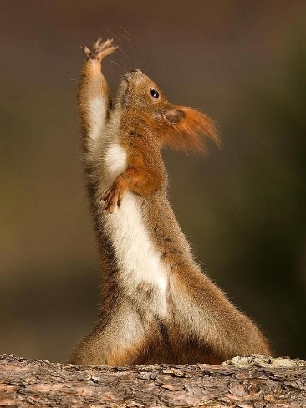 | LET'S EXERCISE AND DANCE!  - https://www.youtube.com/watch?v=OwRmivbNgQk  - https://www.youtube.com/watch?v=VFa0b_IIRac  - https://www.youtube.com/watch?v=RyRwuV0SPzA  7 MINUT VAJE (GLASNO PONAVLJAJ GOVORNO VAJO)
MONDAY, 30. 3.

CHECK YOUR HOMEWORK:

Repeat the new words (ponovi nove besede) | Odpri zvezek in poišči nove besede, ki si jih zapisal (in narisal) v zvezek. Vzemi si 1 minuto in besede glasno ponavljaj. Nato zvezek zapri in skušaj ponoviti čim več besed. Kako ti je šlo? How many words?  Ponovi, kaj lahko počnemo na rojstnodnevni zabavi.  We can …
What toys do you play with? A ball? A teddy bear? Board games? Do you like cards?

- Odpri spletni evedez (učbenik na strani 50 – pri tebi v učb je to stran 48) in poslušaj nalogo 1. a. Najprej poslušaj drugi zvočnik. Nalogo poslušaj trikrat. Vmes sledi igračam s prstkom in glasno ponavljaj.

- Ni težko, kajne? Veliko igrač že poznaš iz prejšnjega poglavja.

- V zvezek zapiši naslov: My toys 30th March

Izpiši igrače iz naloge 1. a. Igračo zapiši po slovensko in po angleško. Igrače lahko tudi narišeš/prilepiš sličice.

A tent – šotor …

Tako, sedaj sledi težja naloga.
Prepiši tabelo v zvezek. Uporabljaj barve.

 | Emma | Lucas | Mia | Alexander
I LIKE …
I DON'T LIKE …

Poslušaj prvi posnetek iz naloge 1. a in dopolni tabelo. Posnetek lahko poslušaš večkrat. Rešitve lahko preveriš spodaj (na koncu tega dokumenta), vendar najprej poskusi sam/-a.

HOMEWORK - DN | DZ str. 45, 46

Rešitev naloge:
 | Emma | Lucas | Mia | Alexander
I LIKE … | picture books, castles, prams, skipping ropes, dolls, doll's houses | tractors, dinosaurs, bulldozers,  computer games | cars, planes,  trains, helicopters, balls, kites, in-line  skates | kites, in-line  skates, water colours, tents, drums,  puzzles, board games, computer games
I DONT LIKE … | dinosaurs | dolls, doll's houses | dinosaurs, tractors, bulldozers | marbles, cards,  balloons, teddy bears

Si pazil/-a na dodajanje množine (-s) pri besedah in na pravilen zapis besed.? Ponovno preveri.

